Міністерство освіти і науки України
Львівський національний університет імені Івана Франка
Кафедра оптоелектроніки та інформаційних технологій

Звіт
про виконання
лабораторної роботи №4
Дослідження роботи алгоритму пошуку найкоротшого шляху в графі методом пошуку вглиб

Виконала:
студентка групи ФЕІ - 41
Литвин Віра

Перевірив:
доц. Грабовський В. А.

Львів, 2014
Мета роботи: написати програму для знаходження шляху за допомогою методу пошуку вглиб, а також порівняти його роботу з методом пошуку вшир на тому ж самому графі.
Програмне та апаратне забезпечення: ПЕОМ, MS VisualStudio 2013, C#.
Короткі теоретичні відомості:
Алгоритм пошуку в глибину — алгоритм для обходу дерева, структури подібної до дерева, або графа. Робота алгоритму починається з кореня дерева (або іншої обраної вершини в графі) і здійснюється обхід в максимально можливу глибину до переходу на наступну вершину.
Алгоритм:
1.Почати з довільної вершини v. Виконати DFS(v):=1. Включити цю вершину в стек.
2.Розглянути вершину у верхівці стеку 6 нехай це вершина х. Якщо всі ребра, інцидентні вершині х, позначено, то перейти до кроку 4, інакше - до кроку 3.
3.Нехай {x,y} - непозначене ребро. Якщо DFS(у) уже визначено, то позначимо ребро {x,y} потовщено суцільною лінією, визначити DFS(у) як черговий DFS-номер, включити цю вершину в стек і перейти до кроку 2.
4.Виключити вершину х зі стеку. Якщо стек порожній, то зупинитись, інакше - перейти до кроку 2.
Обчислювальною складністю алгоритму (або просто складністю) назвемо кількість кроків виконуваних алгоритмом в гіршому випадку. Вона є функцією від розмірності задачі, представленої вхідними даними. Складність алгоритму визначається, як функція f, така, що f (n, m) дорівнює числу кроків алгоритму для довільного графа з n вершинами і m ребрами. Під кроком алгоритму розуміється машинна команда, і при такому визначенні кроку обчислювальна складність залежить від конкретної системи команд і способу трансляції. Обчислювальна складність рекурсивного варіанту алгоритму пошуку у глибину. O(n) + O(2m) = O(n) + O(m) = O(n+m).
Повний граф — простий граф, в якому кожна пара різних вершин суміжна, тобто існує ребро, що сполучає ці вершини.
Завдання до роботи:
- Ознайомитися з основними принципами алгоритму пошуку вглиб.
- Спроектувати систему з користувацьким інтерфейсом, для демонстрації роботи алгоритмів пошуку вглиб та пошуку вшир на статичному дереві.
- Запрограмувати алгоритм пошуку вглиб.
- Протестувати роботу програми та алгоритму.
- Порівняти результат пошуку вглиб із результатом пошуку вшир.
- Зробити висновки.
- Оформити звіт про виконану роботу із додаванням знімків екрану.

Хід роботи:
Частина 1. Проектування користувацького інтерфейсу.
Для зручності користувача важливу роль відіграє продуманий інтерфейс програми. Важливо, щоб він був графічним, бо користувачі надають перевагу тим програмам, котрі здатні візуально взаємодіяти з ними.
1) Створюємо основне вікно. Справа поміщаємо поле для малювання графа, а зліва - панель для введення команд.
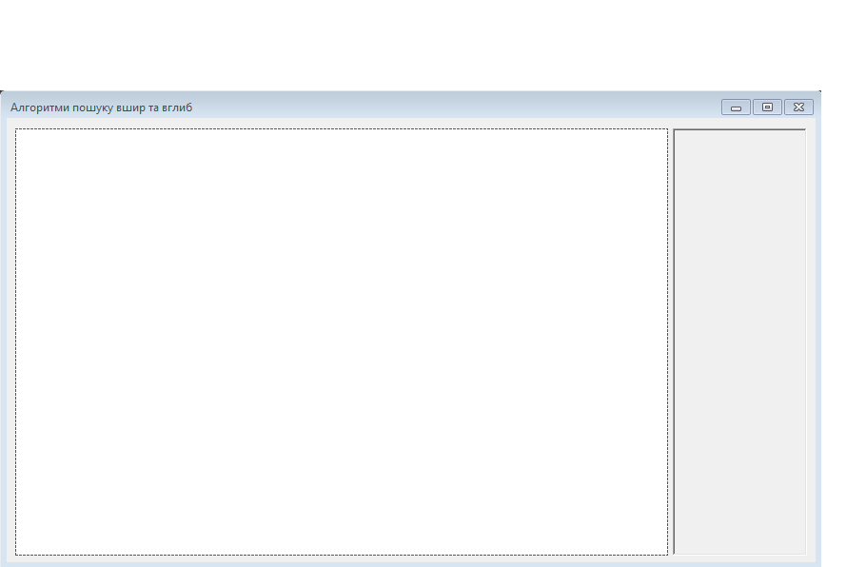
2) Додаємо на панель керування наступні елементи:
а) Випадне меню для вибору алгоритму(інтерфейс користувача спільний для двох робіт);
б) Поле вводу кінцевої точки для пошуку шляху;
в) Кнопку для малювання графа(координати та ваги вершин графа задані статично, як і ребра);
г) Кнопку для пошуку шляху відповідно до обраного алгоритму;
д) Кнопку для очищення робочої області;
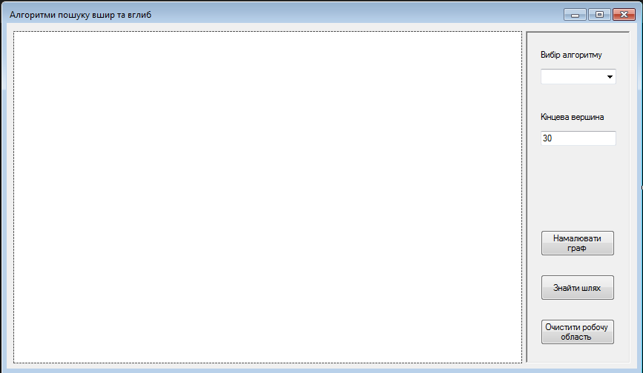

Частина 2. Розробка системи.
1) Задаємо сталі величини для проекту:
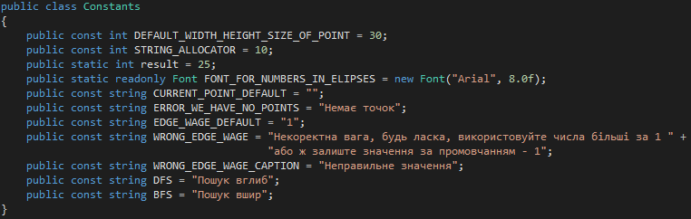
а) діаметр вершин за промовчанням
б) відстань від вершини до підпису
в) стиль тексту для відображення ваг вершин
г) деякі рядкові сталі, як от зміст помилок
д) назви методів для випадного меню графічного інтерфейсу.
2) Оголошуємо структури проекту.
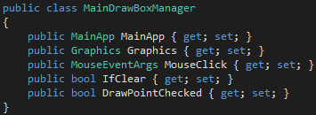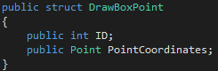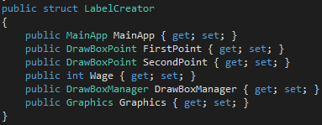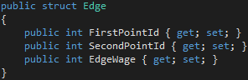
3) Створюємо обробники подій для елементів користувацького інтерфейсу.
З метою полегшення розробки, основні методи винесено в окремі класи та файли, їх код буде винесено в додаток, як і код допоміжних методів.
Обробник події натискання кнопки "Намалювати граф" виглядає наступним чином:

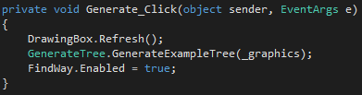

Натискання кнопки "Очистити робочу область" викликає код, описаний нижче:
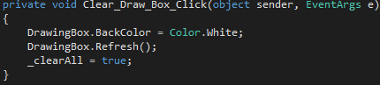

При натисканні кнопки "Знайти шлях" викликається наступний обробник:
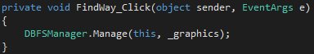

4) Задаємо побудову статичного графа: координати точок, що є вершинами та ваги усіх вершин.

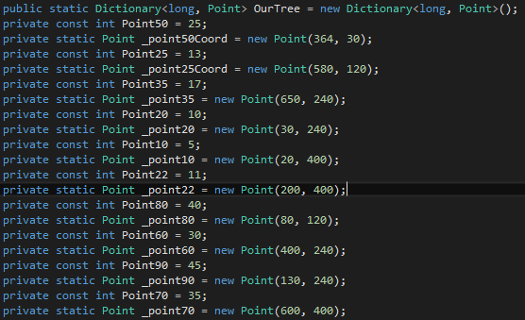

Вхідні дані до задачі:

1) Граф, заданий статично в коді програми.
2) Початкова точка - "40" (задана за промовчанням і змінюється лише програмним шляхом).
3) Кінцева точка - "80" (задана за промовчанням, але підлягає зміні через користувацький інтерфейс).
Результати роботи програми:
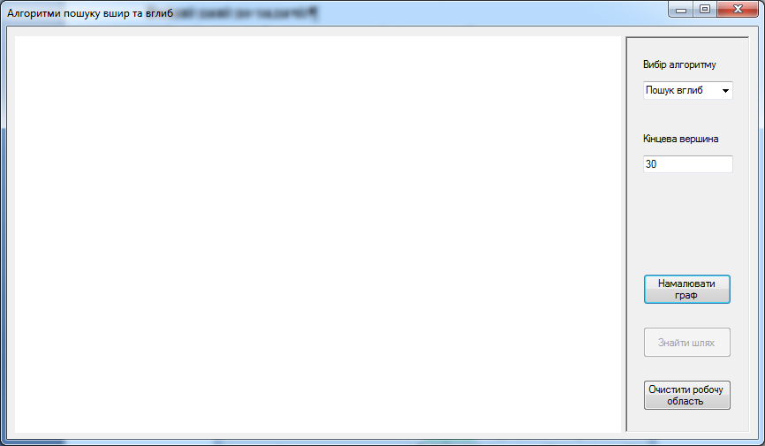
Рис.1. Після запуску програма перебуває в режимі очікування кліку на кнопку побудови графа і кнопка пошуку шляху є недоступною.
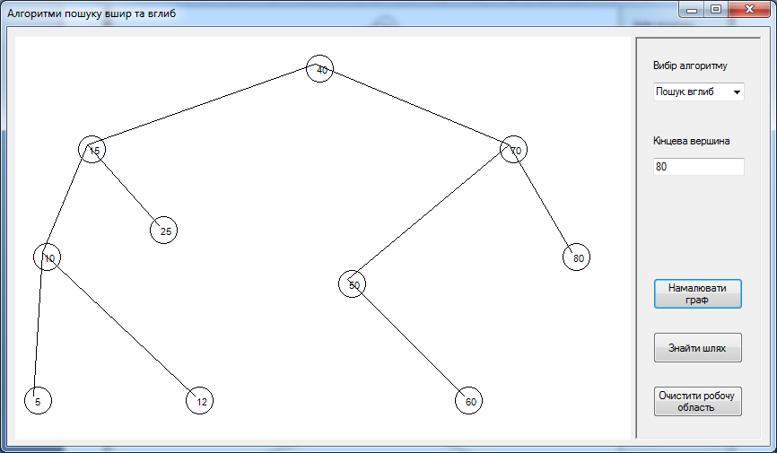
Рис.2. Результат відображення заданого в коді графа.
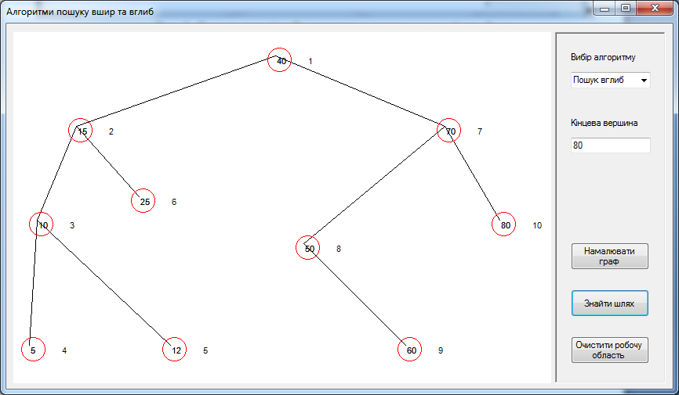
Рис.3. Результат пошуку шляху від початкової вершини до кінцевої("80").
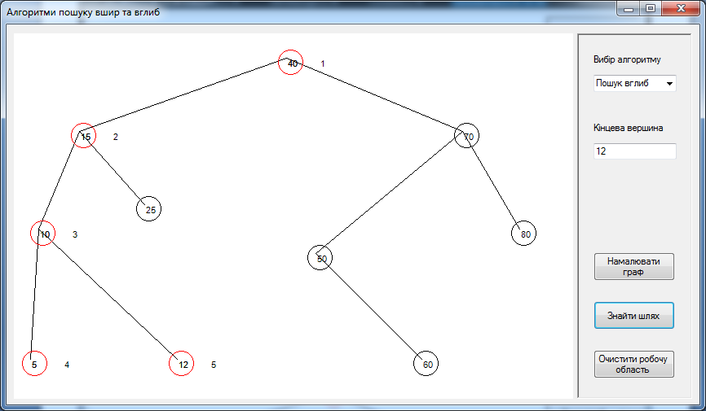
Рис.4. Результат пошуку шляху від початкової вершини до кінцевої("12").

Висновки. В результаті виконання роботи було досліджено можливості застосування алгоритму пошуку вглиб для визначення оптимально шляху між двома вершинами графа та написано програму для їх демонстрації.
В процесі дослідження спроектованої системи було визначено, що результат роботи залежить від знаходження кінцевої вершини та структури самого графа і ваг його вершин, оскільки в деяких варіантах пошуку, може бути швидшим алгоритм пошуку вшир.
Результатом роботи програми для прикладів, що розглядалися є знаходження кінцевої точки "80" чи "12", алгоритм пройшов шлях: "40"-"15"-"10"-"5"-"12"-"25"-"70"-"50"-"60"-"80" та "40"-"15"-"10"-"5"-"12" відповідно. Алгоритм пошуку вшир знайшов для цих вхідних даних такі шляхи "40"-"15"-"70"-"10"-"25"-"50"-"80" та "40"-"15"-"70"-"10"-"25"-"50"-"80"-"5"-"12" відповідно. Очевидно, що алгоритм пошуку вглиб працює швидше для другого прикладу, а для першого прикладу краще підходить алгоритм пошуку вшир.

Додаток. Код основної частини програми.
Клас для пошуку по дереву:
public class BinarySearchTree
{
public class TreeNode
{
public long data;
public TreeNode left;
public TreeNode right;
public TreeNode(long valu)
{
this.data = valu;
left = null;
right = null;
}
public override string ToString()
{
return this.data.ToString();
}
}
public TreeNode root;
public int count;
public BinarySearchTree()
{
this.root = null;
this.count = 0;
}
public int Count
{
get { return this.count; }
}
public void Insert(long valu)
{
if (IsThere(valu) == false)
Insert(ref this.root, valu);
}
public void Insert(ref TreeNode rootNode, long valu)
{
if (rootNode == null)
{
TreeNode newNode = new TreeNode(valu);
rootNode = newNode;
++this.count;
}
else if (valu < rootNode.data)
Insert(ref rootNode.left, valu);
else
Insert(ref rootNode.right, valu);
}
public bool IsThere(long valu)
{
return IsThere(this.root, valu);
}
public bool IsThere(TreeNode rootNode, long valu)
{
if (rootNode == null)
return false;
else if (rootNode.data == valu)
return true;
else if (valu < rootNode.data)
return IsThere(rootNode.left, valu);
else
return IsThere(rootNode.right, valu);
}

public void Display()
{
Display(this.root);
}

public void Display(TreeNode rootNode)
{
if (rootNode != null)
{
Display(rootNode.left);
Console.Write(rootNode.ToString() + "");
Display(rootNode.right);
}
}
}
Клас для малювання статично заданого графа
public static void Draw(Graphics graphics, Dictionary<long, Point> ourTree, List<long> result)
{
var counter = 1;
foreach (var resultValue in result)
{

foreach (var variable in ourTree)
{
if (resultValue == variable.Key)
{
Thread.CurrentThread.Join(1000);
graphics.DrawEllipse(Pens.Red, variable.Value.X - Constants.STRING_ALLOCATOR,
variable.Value.Y - Constants.STRING_ALLOCATOR,
Constants.DEFAULT_WIDTH_HEIGHT_SIZE_OF_POINT,
Constants.DEFAULT_WIDTH_HEIGHT_SIZE_OF_POINT);
graphics.DrawString(variable.Key.ToString(CultureInfo.InvariantCulture),
Constants.FONT_FOR_NUMBERS_IN_ELIPSES,
Brushes.Black, variable.Value.X, variable.Value.Y);
graphics.DrawString(counter.ToString(CultureInfo.InvariantCulture),
Constants.FONT_FOR_NUMBERS_IN_ELIPSES,
Brushes.Black, variable.Value.X + 40, variable.Value.Y);
counter++;
}
}
if (resultValue == Constants.result)
{
break;
}
}
}
Клас для додавання ліній (ребер) графа - допоміжні методи
public static class AddLineSequence
{
public static void AddLine(Graphics graphics, DrawBoxPoint firstDrawBoxPoint, DrawBoxPoint secondDrawBoxPoint)
{
graphics.DrawLine(Pens.Black, firstDrawBoxPoint.PointCoordinates.X, firstDrawBoxPoint.PointCoordinates.Y,
secondDrawBoxPoint.PointCoordinates.X, secondDrawBoxPoint.PointCoordinates.Y);
}
}
Клас для додавання вершин графа - допоміжний метод
public class AddNewPoint
{
public static DrawBoxPoint AddNewPointToDrawBox(Graphics graphics, MouseEventArgs mouseClick, int currentPointCount)
{
graphics.DrawEllipse(Pens.Black, mouseClick.X - Constants.STRING_ALLOCATOR,
mouseClick.Y - Constants.STRING_ALLOCATOR,
Constants.DEFAULT_WIDTH_HEIGHT_SIZE_OF_POINT, Constants.DEFAULT_WIDTH_HEIGHT_SIZE_OF_POINT);
graphics.DrawString(currentPointCount.ToString(CultureInfo.InvariantCulture), Constants.FONT_FOR_NUMBERS_IN_ELIPSES,
Brushes.Black, mouseClick.X, mouseClick.Y);
var drawBoxPoint = new DrawBoxPoint
{
ID = currentPointCount,
PointCoordinates = new Point(mouseClick.X , mouseClick.Y)
};
return drawBoxPoint;
}
}
Клас для додавання ваг для вершин графа - допоміжні методи
public static class AddWage
{
private static int _firstPointId;
private static int _secondPointId;
private static int _wage;
private static DrawBoxManager _currentDrawBoxManager;
public static Edge GetEdge(int firstPointId, int secondPointId)
{
var createWageForm = new Wage();
createWageForm.ShowDialog();
var edgeWage = GetWageFromForm.GetWage(createWageForm);
var newEdge = new Edge { EdgeWage = edgeWage, FirstPointId = firstPointId, SecondPointId = secondPointId };
return newEdge;
}
public static Point AddLabelToWage(LabelCreator creator)
{
_firstPointId = creator.FirstPoint.ID;
_secondPointId = creator.SecondPoint.ID;
_wage = creator.Wage;
_currentDrawBoxManager = creator.DrawBoxManager;
var coordXForNewLabel = (creator.FirstPoint.PointCoordinates.X + creator.SecondPoint.PointCoordinates.X) / 2;
var coordYForNewLabel = (creator.FirstPoint.PointCoordinates.Y + creator.SecondPoint.PointCoordinates.Y) / 2;
creator.Graphics.DrawString(creator.Wage.ToString(CultureInfo.InvariantCulture), Constants.FONT_FOR_NUMBERS_IN_ELIPSES,
Brushes.Red, coordXForNewLabel, coordYForNewLabel);
var newPoint = new Point(coordXForNewLabel, coordYForNewLabel);
return new Point();
}
private static void LabelOnClick(object sender, EventArgs eventArgs)
{
var updatedEdge = GetEdge(_firstPointId, _secondPointId);
_wage = updatedEdge.EdgeWage;
var id = 0;
foreach (var currentEdge in _currentDrawBoxManager.ListOfEdges)
{
if (currentEdge.FirstPointId == updatedEdge.FirstPointId &&
currentEdge.SecondPointId == updatedEdge.SecondPointId)
{
id = _currentDrawBoxManager.ListOfEdges.IndexOf(currentEdge);
break;
}
}
var newEdge = new Edge {EdgeWage = _wage, FirstPointId = _firstPointId, SecondPointId = _secondPointId};
_currentDrawBoxManager.ListOfEdges[id] = newEdge;
}
}

